2. lecke
Aszinkron motoros járműhajtások. A meddőteljesítmény csökkentése sorbakapcsolt egyenirányító hidakkal

A lecke célja az alábbiak megismerése:

Aszinkron motoros hajtások üzemi tartományai járműveken,
- az inverter előtti feszültségszint változtatása felsővezetékes járműveken,
- aszinkron motoros vasúti járműhajtás általános elvi felépítése,
- a meddőteljesítmény csökkentésének lehetőségei az egyenirányító hidakkal.

Követelmények

A hallgató legyen képes lerajzolni az aszinkron motoros hajtások üzemi tartományait, az aszinkron motoros vasúti járműhajtás általános elvi felépítését, szinkron generátoros dízelmozdony aszinkronmotoros hajtását, sorbakapcsolt egyenirányító hidas elrendezést a meddőteljesítmény csökkentésére,

ismertetni az alábbiakat:
- aszinkron motoros vasúti járműhajtás üzemi tartományai és általános elvi felépítése,
- színuszos feszültség-idő függvény előállítása,
- dízelmozdony aszinkronmotoros hajtása,
- a meddőteljesítmény csökkentésének lehetőségei

Időszükséglet
A tananyag elsajátításához körülbelül 90 percre lesz szüksége

Kulcsfogalmak: Színuszos feszültség előállítása háromszögjellel komparált színuszfüggvénnyel, meddőteljesítmény csökkentése, sorbakapcsolt egyenirányító hidak

Tevékenység:

Rajzolja le és jegyezze meg:
az aszinkron motoros hajtások üzemi tartományait, az aszinkron motoros vasúti járműhajtás általános elvi felépítésének ábráját, szinkron generátoros dízelmozdony aszinkronmotoros hajtását, sorbakapcsolt egyenirányító hidas elrendezést, a színuszos feszültség-idő függvény előállítását.

1.Aszinkron motoros hajtások üzemi tartományai

Járművekben a motornak mindkét forgásértelemben kell forognia, és a kifejtett nyomaték előjelének is gyakorta negatív előjelűnek kell lennie, azaz a hajtásnak 4/4-esnek kell lennie. Az 1. ábrán egy ilyen hajtás ω–M üzemi tartományait és az aszinkron motor bekötését láthatjuk, utóbbi forgásirányváltása két fázisvezető cseréjével történik, ebből az ábra a vezérlőjelek cseréjére utal..

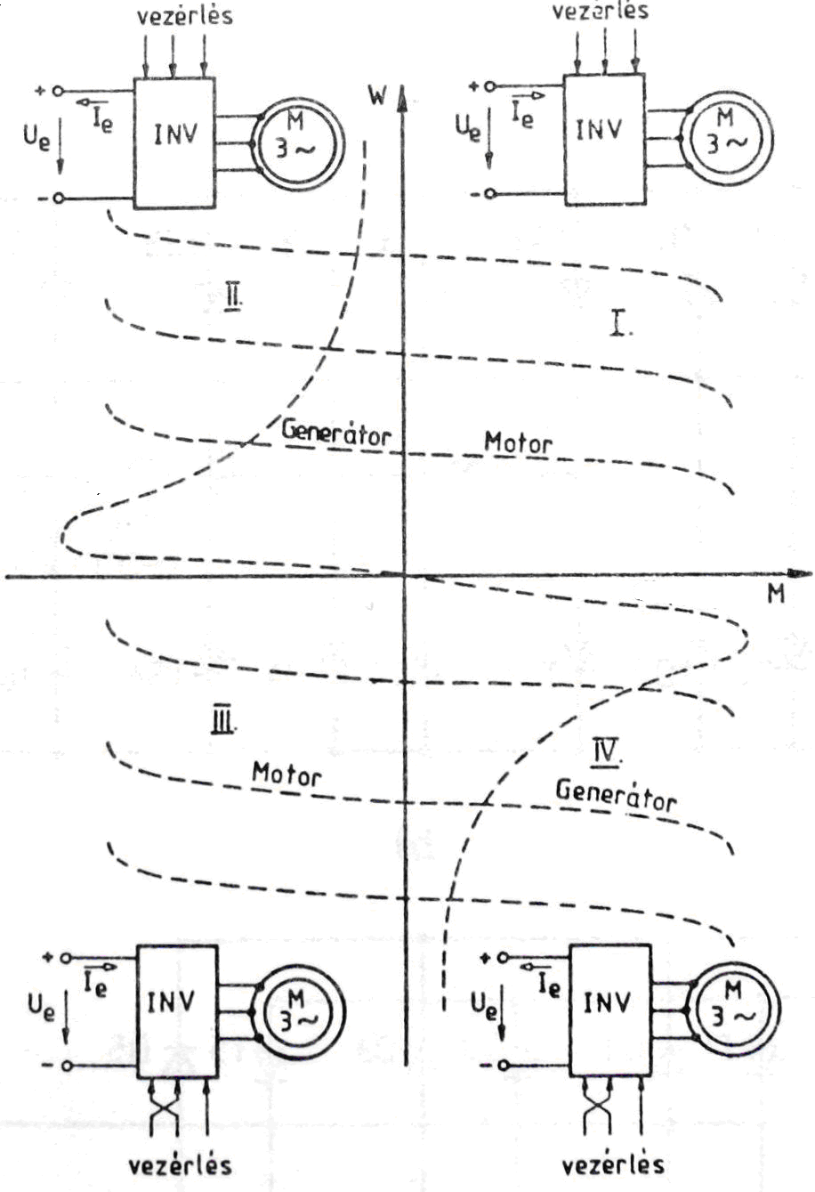

.1 ábra. Aszinkron motoros hajtás üzemi tartományai. A motor forgásirányváltása

Az ábrán láthatóak a generátoros féküzem jelleggörbéi is. A motoros üzemi jelleggörbéken itt nem látható a névleges feletti frekvenciákhoz tartozó csökkenő nyomaték-tendencia, így ezek a jelleggörbék a névlegest meg nem haladó sebességű üzemű motorra és hajtásra utalnak.

2. Aszinkron motoros járműhajtások

Nagyteljesítményű villamos motorokat főként a vasúti vontatás alkalmazott az már az 1890-es évek óta. Az akkori választási lehetőségekből a soros gerjesztésű egyenáramú motor volt a megfelelő. Az egy motorra jutó teljesítmény már 100 kW feletti is volt. Az egyenáramú motorok keferendszere, kommutátora, kommutációs viszonyai, kefeszikrázásai a legtöbb gondot jelentették az üzemükben. Az akkori aszinkron motorok is egyszerűbbek voltak és már megbízhatóbbaknak tűntek, de kötött fordulatszámuk miatt a járműhajtás nem jöhetett szóba.

A frekvencia változtathatóságához – leszámítva a változtatott fordulatszámú egyenáramú forgógépekkel hajtott szinkron generátorokkal végzett kísérleteket – érdemben Kandó Kálmán járult hozzá először az 1930-as években, amikor megtervezte fázis-és periódusváltós villamos mozdonyait. Az egyről három fázisúvá alakításhoz is forgógépre volt szükség, és egy továbbira a frekvenciaváltáshoz. A félvezetőtechnikából a higanygőzös egyenirányítók kísérletei ismertek voltak, de az inverterek kifejlesztéséhez ez nem volt elegendő.

A Kandó-féle mozdonyok, a koraiak is, alapvetően szlipszabályozott, csúszógyűrűs motorokkal épültek, és a forgórészköri ellenállások folyadékellenállás kivitelűek voltak. A pólusváltás beépített lehetőségeivel összesen 4 féle pólusszám-, azaz névleges fordulatszám volt, amelyek eléréséhez a forgórészköri ellenállást változtatták. A mozdony összveszteségei így az egy-fordulatszámúénak negyedére estek, de ezzel együtt még mindig igen jelentősek voltak, ha köztes sebesség-értéken kellett közlekedni.

A Kandó-mozdonyok, 2. ábra, kerék-hajtása még – más országbeliekhez hasonlóan- örökölte a gőzmozdonyok rudazatos – csatlórudas elrendezését, amely megengedte a nagy függőleges irányú rugójáték-elmozdulásokat a vízszintes irányú erőátadás változatlansága mellett. Az egyetlen vontatómotor fordulatszáma azonos volt a kerékpárokéval, hogy elmaradhasson a fordulatszámcsökkentő áttétel. Emiatt a motor átmérője 3 m feletti, hogy a nagy indító nyomaték és vonóerő kifejtésére képes legyen.
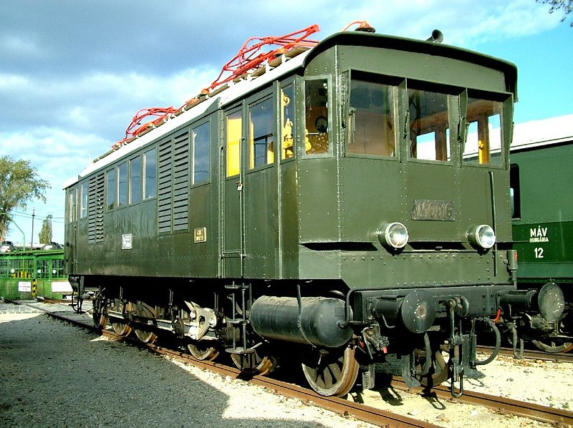

.2 ábra: Kandó-féle aszinkron motoros villamosmozdony, rudazatos hajtóművel

Az első tirisztoros, frekvenciaszabályozott aszinkron motoros mozdonyt a Henschel építette 1970-es években, egy 2500 kW-os dízelmotorral hajtott szinkrongenerátorról táplálva. A kis sebességű üzem az akkori oltóáramkörös vezérlés és más okok miatt nyomatéklüktetéssel járt. Közel 10 év fejlesztés után az ipari frekvenciaváltók minden téren jelentős javulást mutattak, és elkezdhették gyártani a vasúti hajtásokat is, mozdonyba, metrókocsikba, közúti vasúti pályákon futó villamosokba.

Ez utóbbi járművekben az egyenáramú felsővezeték feszültségét inverter, DC/AC áramirányító alakította át változtatható frekvenciájú háromfázisú váltakozó feszültséggé, amelynek effektív értékét is változtatni kellett.

Közúti járműbe építve egy Berliet –féle katonai összkerékhajtású teherautóban jelent meg először. Az áramforrás ott is dízelmotoros szinkrongenerátor volt. A Henschel –mozdonyban is kihasználták azt a körülményt, hogy a kis sebességű és frekvenciájú indítás kis teljesítményt igényel, amit a szinkron generátor gerjesztésének változtatásával állíthattak be, és nem volt szükség a feszültségnek a félvezetőkkel történő változtatására. Ez utóbbiak a váltakozóáramú felsővezeték alatti mozdonyoknál váltak fontossá, ahol a fix áttételű transzformátorral kapott, fix értékű szekunder feszültséget használják az inverteres táplálásra, de már elterjedtek a teljesen vezérelt egyenirányító hidas kivitelek is, amelyeknél a közbenső egyenáramú kör feszültsége a zérus és a névleges feszültségszint között változtatható.

Mai aszinkron motoros vasúti járműhajtás általános elvi felépítése látható a 3. ábrán.
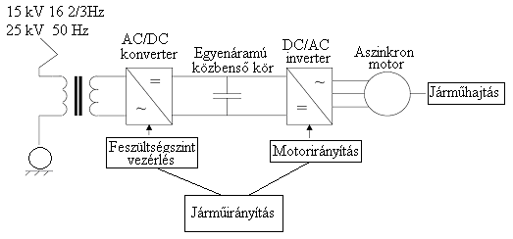
3. ábra: aszinkron motoros vasúti járműhajtás általános elvi felépítése

Az inverter előtti feszültségszint változtatására felsővezetékes járműveken két lehetőség is van.
A közbenső egyenáramú körök feszültségét a vezérelt egyenirányítóval is lehet a kívánt feszültségszintre állítani, ekkor az inverter vezérlése kevéssel egyszerűbb. A színuszos feszültség-jelalak előállításához kell csak a kitöltési tényezőt változtatni (4…ábra), a motorfeszültség effektív értékét az egyenáramú közbenső kör változtatható feszültsége szabja meg.

.4 ábra: háromszögjellel komparált színuszfüggvény a változó kitöltési tényező megállapításához, az egyenfeszültségből színuszos feszültség-idő függvény előállításához

Az elmondottak szerinti felépítés lehetővé teszi, hogy a transzformátor és a vezérelt egyenirányító megfelelő méretezésével a 25 kV, 50 Hz-es és a 15kV, 16 2/3 Hz-es villamosítású vasútvonalak járművei egymáséra átjárjanak, ami jelentős gazdasági előny.

Dízel-villamos mozdony aszinkronmotoros hajtása látható az 5. ábrán. A szinkron generátor kimenete egyenirányítóra kapcsolódik, ezek a 3-3 motorból álló csoport invertereihez tartozó egyenáramú közbenső köröket táplálják. A szinkron generátor a változtatható gerjesztésével feszültségszabályozott üzemű, így a közbenső kör feszültsége a motorok által igényeltnek megfelelő szintű lesz, azaz induláskor alacsony, és a végsebességnél a legmagasabb értékű.

5. ábra: Dízelmozdony aszinkronmotoros hajtása

Visszatáplálási lehetőség és megfelelő kapacitású energiatároló hiányában a fékenergia hővé alakítása fékellenállásokon történik, ezeket nagy értékű egyenáram kapcsolására és megszakítására képes egyenáramú kapcsolók, kontaktorok kapcsolják a közbenső egyenfeszültségű körre féküzemben. Ez a fajta villamos fékezés kisebb terhet ró a jármű mechanikus fékrendszerére, csökkentve annak fenntartási költségeit valamint a környezet szennyezését a kopásnak kitett fékalkatrészek által.

3. A meddőteljesítmény csökkentése sorbakapcsolt egyenirányító hidakkal

Nagyobb teljesítményű mozdonyokban - 6000 kW felett is - a transzformátor szekunder oldali feszültségének nagy tartományban való változtatása vezérelt egyenirányítókkal a teljesítménytényező, cos φ értékét jelentősen rontja, amellyel a felsővezetéket és az erőművi távvezetéket nagy meddő teljesítménnyel terheli.
Ennek elkerülésére a szekunder oldali feszültségszint változtatása két-, vagy több-lépcsős vezérelt egyenirányítással történik, 6. ábra. Ebben a járműben a főtranszformátornak négy szekunder tekercse van, mindegyikhez egy-egy teljesen vezérelt tirisztoros híd csatlakozik. A 8 vontatómotort két nagyáramú inverter táplálja, azaz az egy inverter által táplált négy motor azonos frekvenciájú és feszültségű.
A két motorcsoportot 2-2 szekunder tekercs és egyenirányítói táplálják. Tekintettel arra, hogy a vezérelt egyenirányítók teljesítménytényezője a kivezérléstől, tehát a feszültség-aránytól függ, a legrosszabb teljesítménytényező úgy nyerhető, ha minden, párhuzamosan kapcsolt egyenirányító azonos kivezérlési szöggel dolgozik, azaz a kimeneti feszültségeik azonosak. Az elérhető legjobb teljesítménytényezőnél minden vezérelhető egyenirányító csak teljesen kivezérelt állapotú, azaz nem csökkenti a terület levágásával a feszültség effektív értékét.

A példakénti jármű egyenfeszültség-szintjeinek beállítása úgy történik, hogy az összetartozó, egymással sorba kapcsolt két egyenirányító közül indításkor csak egyik működik csökkentett kivezérléssel, a másik teljesen zárt, feszültséget nem ad. Amikor az első –alsóbb- híd teljesen nyitottá vált, akkor kezd a második nyitni, így a teljes feszültségtartománynak csak kisebb részében van feszültségcsökkentő kivezérelt állapot. Építenek villamos mozdonyokat 4 sorbakapcsolt vezérelt híddal is, amelyek még hatékonyabban csökkentik a meddőteljesítmény felhasználást, de növekvő költségek árán.

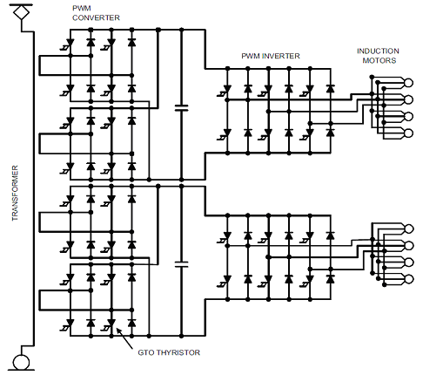

6. ábra: 2-2 sorbakapcsolt, teljesen vezérelt egyenirányító-hidakkal táplált közbenső egyenáramú körök két motorcsoport és négy szekunder tekercs esetén, a teljesítménytényező javítása céljából

Az ábrán alkalmazott teljesen vezérelt hidakra azért is van szükség, mert a mozdony féküzeme alatt a vontatómotorok generátoros üzeme a felsővezeték felé energiát továbbító 50 Hz-es inverterként dolgoztatja az előzőleg még vezérelt egyenirányító szerepű GTO-s hidakat. Visszatápláláskor a feszültségszint és a fázishelyzet beállítása, illesztése csak teljesen vezérelt áramirányítóval lehetséges. A GTO tirisztorok szerepére már megjelentek a nagyobb feszültségű IGBT modulokkal épült áramirányítók is.

Az alábbi 7. ábra felső ábrája motoros üzemet mutat azonos fázishelyzetű feszültség- és áramgörbékkel, amit csak gerjesztett póluskerekű szinkronmotorral lehet elérni a gerjesztés megfelelő beállításával, vagy pedig motoros helyett tiszta ohmos terhelésen. A második ábra generátoros féküzeme az előzőnek, hasonlóan cos φ=1 teljesítménytényezővel. A harmadik ábra tipikus fázisviszonyokat mutat mintegy 45 foknyi áramkéséssel, ez cos φ=0, 707 teljesítménytényezőt jelent. A negyedik ábra ennek generátoros visszatápláló üzemében jön létre, hasonló paraméterekkel.

7 ábra. A feszültség és áram fázishelyzetei az idő függvényében szinkron- és aszinkron vontatómotorok motoros- és generátoros üzemében. Felső két ábra a gerjesztés-szabályozott szinkron motoros, alsó ábrák aszinkron motoros hajtásra vonatkoznak.

ntű lesz.

3. lecke
A vontatómotorok főbb típusainak sajátosságai. Nyomaték-igény, teljesítmény-igény, melegedési kérdések, a vontatómotor méretválasztásának kompromisszumai. Hajtóművek.

A lecke célja az alábbiak megismerése:
- a méretválasztáshoz szükséges paraméterek és egyenletek áttekintése,
- a nyomaték és a feszültség változtatásának hatása a motor méretére,
- a hajtóművek rendeltetése

Követelmények

A hallgató legyen képes ismertetni az alábbiakat:
- tipikus feszültség és teljesítmény-szintek, a méretválasztáshoz szükséges paraméterek és egyenletek áttekintése,
- a nyomaték és a feszültség változtatásának hatása a motor méretére.
- a hajtóművek rendeltetése, tipikus megoldás ismertetése.

Időszükséglet
A tananyag elsajátításához körülbelül 60 percre lesz szüksége

Kulcsfogalmak: melegedési időállandt, hőkapacitás, állandósult hőállapot, hőállósági osztály, csőtengelyes hajtás

Tevékenység:

A hallgató tanulmányozza és jegyezze meg az alábbiakat:
- tipikus feszültség és teljesítmény-szintek indokoltsága,
- a méretválasztáshoz szükséges paraméterek és egyenletek,
- a nyomaték és a feszültség változtatásának hatása a motor méretére,
- a hajtóművek rendeltetése,
- a nagysebességű, teljesen rugózott csőtengelyes hajtásnak, mint tipikus megoldásnak-,
- a ZF aszinkron motoros hátsóhídjának ismertetése.

1. A vontatómotorok főbb típusainak sajátosságai

Ma épülő járműveket tekintve tipikus a rövidrezárt – kalickás- forgórészű háromfázisú aszinkron motor, nagyvasúti mozdonyoktól a metrón át a közúti villamoskocsikig.
A régebben épült járművekben ritka kivétellel soros gerjesztésű egyenáramú motorok vannak, és még sokáig használatban lesznek, mert a járműcsere költséges.

A trolibuszokban kezdetben vegyesgerjesztésű egyenáramú motorokat használtak a gyorsabb működésű fékvezérlés, továbbá a kardántörés esetén bekövetkezhető motormegszaladás elkerülése érdekében- ennek a motornak van üresjárási fordulatszáma, a soros gerjesztésűnek nincs, emiatt egy ekkora teljesítményű motor terheletlenül már veszélyes fordulatszámot érne el. Később, a ’80-as évektől szaggatós egyenáramú soros motorokra váltottak többszörös elektronikus védelemmel ellátva, majd aszinkron motorokra, s a mai új gyártású trolibuszok is ezzel a motorfajtával épülnek.
A névlegesen 600 V egyenáramú felsővezetékről táplált trolibuszok motorhajtó invertere erre a feszültségre csatlakozik, amelyhez simító kondenzátoros, vagy induktív tekercses kiegészítést kapcsolnak a feszültség-, vagy régebben áraminverteres motorhajtáshoz. Az aszinkron motorok névleges feszültsége általában 3 fázisú 400 V_{eff}, amelynek csúcsértéke 560 V, így a 3 fázisú, 4/4-es üzemű inverter bemenő oldalán szükséges egyenfeszültség a felsővezeték felől rendelkezésre áll.

A trolibusz féküzemében a motorból visszafelé áramló energia általában nem továbbítható a felsővezetéken, lévén az diódás egyenirányítóról táplált, így fékellenálláson hővé alakítják – de újabban megjelentek az akkumulátoros energiatárolós változatok is.

A 15 kV, 16 2/3 Hz-es vasutak országaiban (osztrák-, német- és svájci, valamint a skandináv vasutakon) az egyenáramú soros vontatómotornak a lemezelt állórészű és nagy pólusszámú, túlméretezett, nagyobb tömegű kivitele került a mozdonyokba, és ezzel a csökkentett frekvenciájú váltakozó árammal közvetlenül táplálják azokat – azaz egyenirányítás nélkül, de épp csak elfogadható kefeszikrázással. Így csak transzformátor és egy, annak fokozatait kapcsoló készülék szükséges a járművekbe.

A 1/3-os arányú frekvencia-csökkenés ennek reciprokával növeli meg a rendszer generátorainak és transzformátorainak méreteit az 50 Hz-re készültekkel összevetve.
Közel nyolc évtized után először itt váltottak aszinkron motorokra a szokásos járművekben, majd a nagysebességű motorvonatokban is. Gyakorlatilag már lecserélték a régi járműveket, de a felsővezetéki rendszer és a 16 2/3 Hz-es erőművek vagy áramátalakítók gazdasági okoknál fogva megmaradtak.

Szinkron-, gerjesztett, újabban állandómágneses vasúti vontatómotorokat a francia vasutak használnak a nagysebességű TGV motorvonataikban, továbbá néhány nagyteljesítményű mozdonysorozatban. A síneken futó, hajtott kerekű – tehát nem lebegtetett és nem lineáris motoros hajtású - járművek sebességi világrekordját 570 km/h-val tartják.

A mágnesesen lebegtetett járművek a végtelen sugarúra kinyitott lineáris, aszinkron elvű motorokat használják, amelyben a sín a kalickás forgórésznek felel meg, a tekercselt hosszú ellendarab a járműre függesztve az állórész.

Az 1. ábrán korszerű vasúti aszinkron vontatómotor képe látható, kalickás forgórésszel és néhány fő adatával. Tipikus feszültségszint a 2200 V AC körüli érték, amely még a 3000 V DC felsővezeték-feszültségből előállítható, és az egy motorra vonatkozó 600-900 kW közti teljesítmény.

2. Az aszinkron motorok fő méreteivel kapcsolatos kérdések

A vontatómotorok tömege elsősorban nyomatékfüggő. Ez utóbbinak szükséges értékét a jármű indító vonóerejéből számítják.

Az indító vonóerő a kívánt gyorsításhoz lesz elegendő, ez utóbbit pedig a mozgásegyenlet szerint kapjuk:

dω/dt = (M-M_{t})/ θ_{red},

azaz a gyorsítás a nyomatékkülönbségnek és az összes gyorsítandó tömegnek a motortengelyre számított eredő tehetetlenségi nyomatékával képzett hányadosa.

Itt M a motor-, M_{t} a terhelőnyomaték. Ez utóbbi a járműhajtásoknál az összesített menetellenállásból, mint erőből a motortengelyre számított nyomatékot jelenti.

A szokásosan menetellenállásnak mondott részösszetevők a gördülési-, ívmeneti vagy kanyarodási-, valamint a légellenállások - többnyire sebességfüggők, annak 1.-2. hatványa közötti értékű kitevőkkel.
A menetellenállások részletesen elemzésre kerülnek más szaktárgyakban, de annyit itt is fontos megjegyeznünk, hogy azok közé számítják az emelkedési ellenállásnak nevezett összetevőt is, amely a helyzeti energia megváltoztatása révén jelentős többletnyomatékot igényelhet meredek emelkedőben vontatáskor, és hasonló lejtőben, fékezéskor. Ennek a többletnek a biztosítása motorméret- és –tömeg növelést igényel, melynek elmaradása vagy a vontatandó tömegnek, vagy a járható emelkedőnek a csökkentését vonja maga után.

A járműtervezés egyik fő feladata a szükséges vonóerő, másképpen a hajtott keréken megjelenítendő hajtónyomaték biztosítása. A villamos motorok mérete és tömege a kifejtendő legnagyobb nyomatéktól függ, ez pedig a lehetséges fluxustól és az áramtól.

A fluxus a még telítődés nélkül elérhető B légrésindukciótól és az A, a fluxus útjára merőleges vaskeresztmetszettől függ:

Φ = B A [Vs].

A légrésindukció az álló- és forgórész vasanyagától, közelebbről a B-H mágnesezési görbébe foglalt természetadta adottságoktól (a vasanyag relatív permeabilitásától, μ_{v} ) függ.

A nyomatékhoz szükséges áram értéke számos ok miatt korlátozott. A villamos gépben a legfontosabb ilyen korlát a vezető keresztmetszete, amely a megengedett áramsűrűség miatt korlátozza az áram értékét.
A tekercselés ohmos ellenállásával arányos lesz a fejlődő hőmennyiség, ez a rézveszteséggel, annak teljesítményével írható le:

P_{veszt} = I² R, és

Q_{veszt} = I² R t,

ahol P_{veszt} egy fázistekercs veszteség-teljesítménye, R a tekercs üzemmeleg ohmos ellenállása.

Túl kis helyen történő hőfejlesztés melegítő hatása a léghűtés korlátozott hőátadása miatt már csak folyadékhűtéssel tartható fenn egy még megengedhető hőmérsékleten, emiatt terjednek az ilyen hűtésű motorok egyes, nagyon kihasznált térfogatú és csökkentett tömegű járműhajtásokban, pl. alacsonypadlós elrendezésű közúti villamosban, a kétoldali kerekek egyenkénti hajtásával, a kis térfogatba bezsúfolt folyadékhűtésű motorokkal.

A motorok hőtechnikai tervezése szerint a tekercsek a névleges, és egyúttal legnagyobb hőmérsékletüket a névleges áramerősséggel, névleges hűtési körülmények között végtelen ideig táplálva érik el, de fölé nem emelkedik a hőmérséklet. Ezt az áramértéket gyakran az ú.n. állandó jelzőjű áramnak nevezik, az állandóan megengedett áram-igénybevétel jelölésére. Ebben a névleges hőmérsékletű állapotban a bevitt hő mennyisége egyenlő a leadottéval, azaz a hűtőközeg által elvezetettével, és ezzel hőegyensúlyi állapot állt be.

Hideg, azaz környezetmeleg motort a névlegesnél kb 10 %-al nagyobb, ú.n. órás indexű árammal táplálva a motor egy óra alatt éri el a megengedett hőmérsékletet. A folyamat jellege exponenciális, a t idő változásával a T hőmérséklet számítható:

T = T_{áll}(1-e^{-t/τ})

ahol

- T_{áll} az állandósult állapothoz tartozó hőmérséklet,
- τ a melegedési időállandó értéke, amely arányos a tömeggel és fajhővel számítható hőkapacitással, és fordítva arányos a hőleadó képességgel, másként a hűtőközeg által elvitt hővel. Ez utóbbi a hőátadási tényezővel, a hőmérsékletek különbségével és a hőátadás felületével arányos. A hőátadási tényező jelentősen nagyobb hűtőfolyadékra, mint levegőre.

A még megengedett legnagyobb hőmérsékleten üzemelve a szigetelés élettartama legalább 30 év, míg néhány %-al magasabb hőfokon, hosszabb ideig fennállóan már az élettartam jelentősen csökken. A szigetelési állapot leromlása átütéshez vezethet, amely zárlatot, motorégést idézhet elő – igen költséges helyreállítási következményekkel.

A mai számítógépes irányítású villamos hajtások gyűjtik, integrálják az I² R t értékét, és egy belső modell segítségével hőérzékelés nélkül is jól közelítik a kialakult hőmérsékletet, s amennyiben az elérheti a megengedettet, a továbbiakban csak a névleges árammal terhelést engedik meg.
A még nem üzemmeleg motorra adható indítási áram értéke általában 1,7-2,2 szerese az állandósult állapotbelinek, s ez felhasználható hegymeneti, vagy erős gyorsítást igénylő mozgásokra.

A megengedett üzemi tekercshőmérséklet a mai, nagyobb fokú kihasználtságra törekvés eredményeként emelkedett, a ma általában szokásosnak tartható F hőállósági osztály 155 ºC tekercselésben mérendő hőfokszintjéről az ú.n. C osztály 200 ºC legnagyobb üzemi hőmérsékletére. A két hőállósági osztály között 45 K a különbség. Ez a hőátadásban, amely a hűtőközeg és a felszín közti hőfokkülönbséggel arányos, igen jelentős tervezési segítséget nyújt, a rézvezetők számára fenntartandó térfogat-igény csökkenthetőségével.

Tekintettel arra, hogy a nyomaték is, és a belső-, vagy indukált feszültség is a menetszámmal arányos, ennek csökkentése a motor méretcsökkentéséhez nem járható út, de a rézkeresztmetszeté igen, ha kisebb térfogatú motorra van szükség.

A motor tengelyén leadott mechanikai teljesítmény a nyomaték és a szögsebesség szorzata:

P_{mech} = M ω,

és ugyanennek elektrotechnikai egyenértéke a

P = U I szorzat, váltakozóáramú gépekben a

P = 3 U I cos φ

szorzat. A több száz kW teljesítményű vontatómotorok hatásfoka általában 92-95 %, erre tekintettel a hatásfok szerepeltetése kvalitatív megközelítésnél el is hagyható.

Az áram növelése a Q_{veszt} = I² R t hőmennyiséget növeli, csökkentve a hatásfokot is.

A feszültség növelése a belső feszültség

U_{b} = 4,44 f N Φ ξ

összefüggése szerint a Φ fluxus növelését kívánja, ami csak a vaskeresztmetszet növelésével lehetséges - eltekintve azon újabb motorkutatásoktól, amelyek a fluxust állandó mágnesekkel hozzák létre. Hogy a vas mágnesezési korlátai ne jelentkezhessenek, az állandó mágnesek térfogatának – és költségének- növelésével az eddigiektől eltérő konstrukciójú, ú.n. vasmentes gépeket fejlesztenek, egyelőre kis teljesítményekre.

Összességében megfogalmazható, hogy a nagyobb nyomatékokhoz a fluxus, az áram és a menetszám növelésével juthatunk, a nagyobb feszültséghez a fluxus és a menetszám növelésével.
Mindegyik tényező a villamos gép méreteinek növelését eredményezi, így ha a gépméret csökkentése kívánatos, akkor a szokásos eljárás a nyomaték jelentős csökkentése, és mechanikai áttétel beépítése, mely a nyomaték szintjét visszaadja,. Egyúttal a gép fordulatszámának emelése szükséges a teljesítmény megőrzése céljából.

Ez a fenti képletben az f frekvencia növelését eredményezi, amely a fluxus és az N menetszám, továbbá a póluspár-szám csökkentésével egyenlíthető ki.
A fordulatszám emelése a váltakozóáramú motorokban a frekvencia túlzott növekedéséhez vezethet, amelyek miatt nő a vastestben a vas- , az inverterben a kapcsolási veszteség. A mechanikai veszteségek növekedése hatásfokrontó tényező, akárcsak a mechanikai áttétel. Ezek együttesen elfogadható kompromisszuma az optimális motornyomaték és áttétel megállapítását jelenti.
A kialakult járműhajtások motorjai ilyen mérlegelések árán nyerik el végleges méreteiket. Tartósan legfeljebb a névleges feszültséggel és a névleges vagy állandó jelzőjű árammal üzemelhetnek.

1. ábra.: aszinkron vontatómotor összeszerelt állapotban, illetve a kalickás forgórész képével, valamint főbb adataival. A motor baloldali, magasabb végződése a hűtőlevegő beömlőnyílása.

3. Hajtóművek

A vasúti kerékpárral együttfutó vontatómotort a járműszekrényre vagy forgóvázkeretre függesztik, trolibuszban a busz alvázára. A motor a nagy tömege – 2-3000 kg - miatt nem helyezhető a kerékpárra, mert nagy sebesség mellett a pályát erősen elhasználná a rugózatlan tömegek növekedése.
A kerékpár forgatását a függőleges irányú, több cm mértékű rugózási tartományban mozgó vontatómotorral kell végezni, de a nyomatékátadás egyenletességének fenntartásával, a Kandó mozdonynál is említettek szerint.
Ez olyan gépészeti konstrukciót kíván, amelyben a motor és kerékpár közti kapcsolat nyomatékátadás szempontjából merev, a kölcsönös függőleges elmozdulásokat tekintve pedig engedékeny. Számos megoldás született, ezek közül az egyik legelterjedtebb az alábbi nagysebességű hajtómű, teljesen rugózott csőtengelyes hajtással, 2.a) ábra, amelynél a motor teljes tömegét a forgóvázkeret hordja.

A vasúti kerékpár összekötő tengelyét majd átfűzik a képen látható vízszintes helyzetű csőtengelyen, és annak bal végét a kerékváz tárcsa alakú részéből kissé kinyúló hengeres csapokra illesztik. A forgóvázba bekötéskor a vontatómotort és a fogaskerékhajtóművet megemelve fogja tartani a forgóvázkeret, olyannyira, hogy a csőtengely koncentrikusan veszi majd körbe a kerékpár tengelyét.
Azaz, a képen látható összes egységet a motorral és a fogaskerékhajtás részeivel a forgóvázkeret emelve tartja majd, és lehetővé teszi, hogy a kerékpár a futása közben a csőtengelyben néhány cm-t fel-le elmozdulhasson. Valójában a sínen futó kerékpártengely feletti rugózó részek le-fel mozgását kell megengedni a pályahibák generálta lengések következtében. Előre-hátra nem fog tudni mozogni, mert azt a kép előterébe érő kikötőkar a forgóvázkerettel összekötve akadályozni fogja, de ez a kar néhány fok szögelfordulást végezhet, így a függőleges mozgásokat megengedi.

A nyomaték átadása a nagyfogaskerékre a képen takarásban lévő kisfogaskerékről, a motor tengelyéről kezdődik. A nagy fogaskerék a piskóta alakú kis karokkal forgatja a csőtengely jobb végét, és a bal vége a hasonló, gumiblokkokba ágyazott piskóta alakú kis karokkal forgatja a még be nem szerelt baloldali kerékvázat, az pedig a tengelyével, a csőtengelyen átbújtatva a jobb oldali kerékvázat. Ezt a gépészetileg összetett és költséges hajtóművet - teljesen rugózott csőtengelyes hajtást- 300 km/h sebesség felett is üzemelik. A járműszekrény a forgóvázkeretre rugózottan támaszkodik, és ez akár 100 mm-nél nagyobb szekrénylengést is megenged.

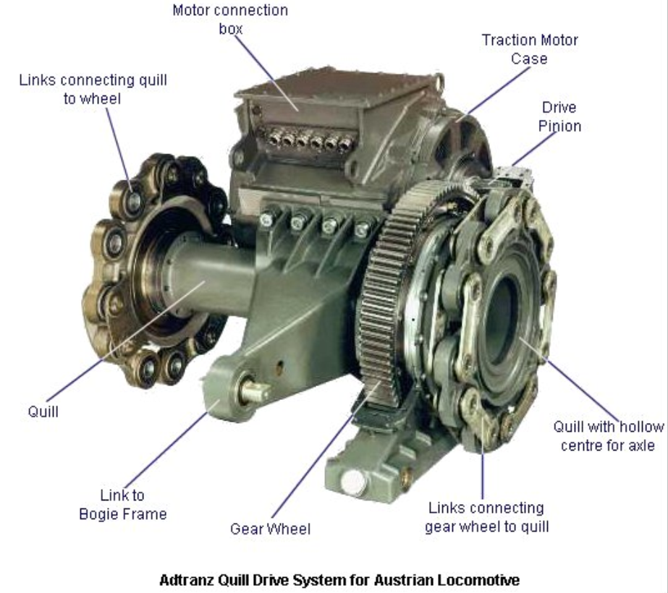

2.a) ábra. Az aszinkron motoros, teljesen rugózott, csőtengelyes kivitelű hajtás a kerékpár nélkül (feliratok: gear wheel:fogaskerék-hajtómű; csatlakozás a forgóváz-kerethez; quill: csőtengely; a csatlakozó elemek összekapcsolják a csőtengelyt a járműkerékkel; motor kábelcsatlakozó doboz; vontatómotor ház; drive pinion: hajtó kisfogaskerék)

2. b) ábra. Az előbbi aszinkron motoros hajtás metszete a beszerelt kerékpárral. A motor baloldalán a hűtőlevegő beömlő nyílása látható. A szellőző ventilátor által átnyomott légmennyiség 10 m³/s. A kép alsó részén a féktárcsák tengelye, jobbról a fogaskerék-csatlakozásuk látható

A 3. ábrán a forgóvázkeretbe emelt és összeszerelt két vontatómotor és hajtóműveik láthatók, itt feketére színezve.
A felülnézeti ábrán megfigyelhető, hogy két féktárcsa-pár is van a forgóvázban, motoronként két-két tárcsa. A generátoros fék teljesítménye nagy sebességeken csak kis része a szükségesnek, a mechanikus fékek emiatt is, de a biztonsági előírások miatt is beépítendők. A tárcsák mérete viszonylag kicsi, mert fordulatszámuk nem a kerékpáré, hanem a nagyobb sebességű, kisebb nyomatékú vontatómotoréval közel azonos, a fogaskerék-kapcsolatot tartalmazó tengelyhajtómű révén.
.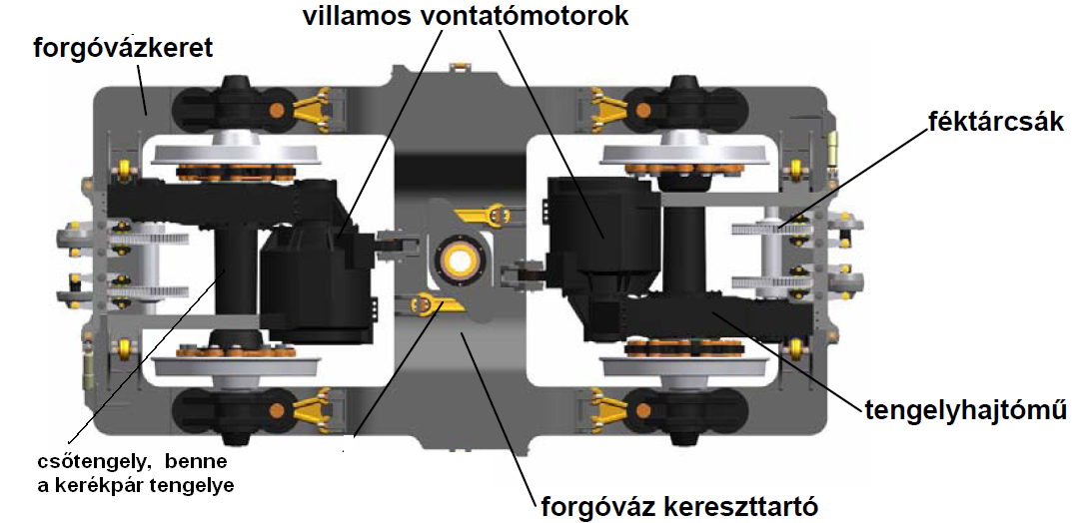

3. ábra: a mozdony forgóvázkerete felülnézetben, a vontatómotorokkal és hajtóműveikkel, továbbá a kerékpárokkal összeszerelt állapotban

Egyedülálló konstrukció a párizsi és Lyon-i metrókocsik forgóváza, 4. ábra, amely csendet igénylő környezetben gumikerekein, tölgyfa-pallókon vagy sima betonon fut, ekkor az oldalirányú vezetést a támasztókerekek látják el. Egy vontatómotor két vége egy-egy differenciálműhöz csatlakozik, mert gumikeréken futva azok csúszóképessége kicsi, az ívben futás eltérő sebességeinek kiegyenlítése ilyenkor nem történhet meg a vasúti kerékpároknál szokásos módon, részint csúszva, részint a kúpos futófelületen oldalirányban elcsúszva. A mechanikus fékek itt is tárcsafékek.

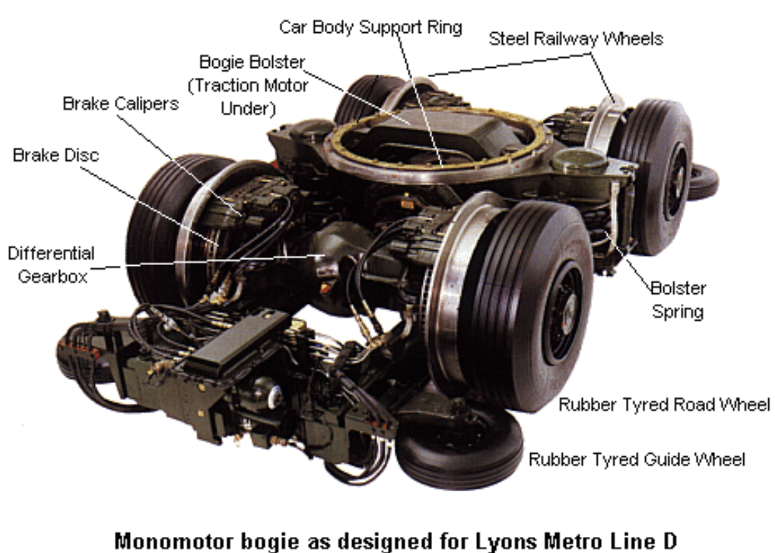

4. ábra: a Lyon-i metrókocsik forgóváza és alternatív gumikerekes hajtása

4. Aszinkron motoros közúti járműhajtások

A mai gyártású trolibuszokba és egyes hibrid járművekbe építenek aszinkron vontatómotorokat.

Aszinkron vontatómotoros trolibuszok 1980 óta épülnek, kezdetben tirisztoros oltókörös inverterekkel, 1990-től GTO tirisztorokkal, mintegy 10 éve pedig IGBT modulokkal, levegő-vagy folyadékhűtésű épülő inverterekkel. Tipikus teljesítményszint a 120, csuklósra a 200 kW. A vontatómotor a busz hátsó hídját 1:9 – 1:12 közötti értékű áttétellel hajtja.

A ZF AG. hajtásrendszere az alacsonypadlós városi buszt megcélzó hibrid jármű különleges elrendezésű hátsóhídja, 5. ábra. A teljesítményátvitel itt soros rendszerű.

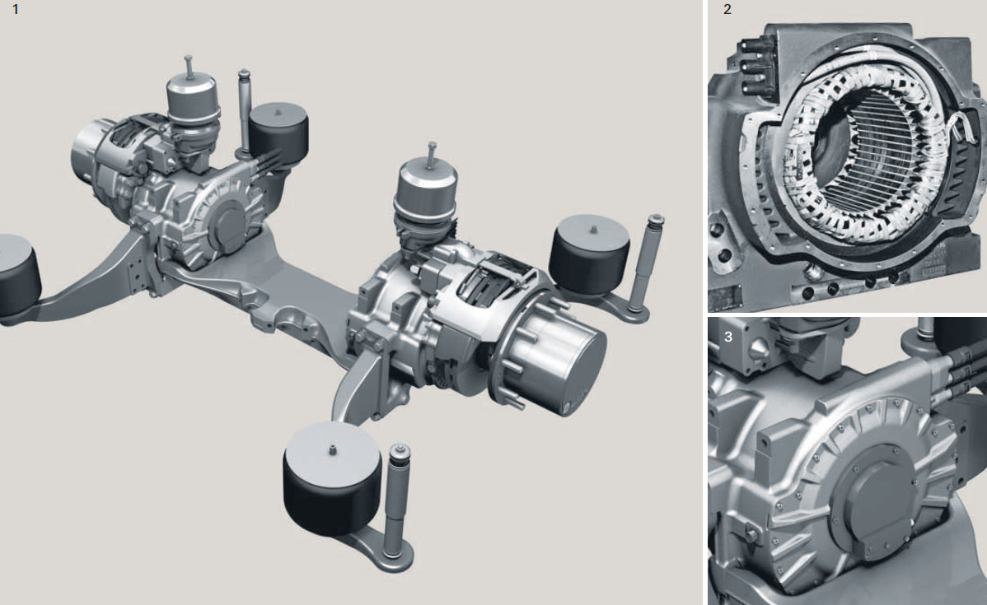

5 ábra. Két aszinkron motor hajtja a ZF tervezte hátsóhidat, alacsonypadlós hibrid autóbuszhoz

A ZF AVE 130 típusú hátsó híd végig-alacsonypadlós buszokhoz készült. A két oldali, egy-egy járműkereket forgató villamos hajtás 11 ezer /p maximális fordulatszámú, folyadékhűtésű aszinkron motorokkal történik. Feszültségük 350-420V AC, névleges áram 135A, max. áram 350 A.

Önálló inverterekkel táplálják a motorokat, mert a városi üzemben gyakori kisebb sugarú íveken haladás az aszinkron motorok 2-4 % közti szlip értékeinél nagyobb sebesség-különbséget kíván, és ez már indokolatlan nyomatékeltéréseket jelentene a két oldalon, ami csúszásokhoz és többlet gumikopáshoz vezetne.

A fogaskerék áttétel 1:21, szokatlanul nagy érték, ezzel volt elérhető az aszinkron motorok viszonylag kis mérete. A két aszinkronmotor egy-egy hajtó járműkereket forgat, a differenciálmű elmaradhatott.

Gépészeti vizsgálatok szerint az ilyen nagy arányú, és nagy nyomatékú fogaskerék-áttételek a visszahajtó, tehát generátoros fékező üzemben jelentős hatásfokromlást idézhetnek elő, hacsak nem készülnek különleges kivitellel.

4. lecke
Hajtásirányítás, járműirányítás
( a BME Vasúti Járművek Tanszék kiadványai felhasználásával)

A lecke célja az alábbiak megismerése:

- a járműirányítás blokkvázlata,
- az M hajtónyomaték és a vonóerő kapcsolata,
- a μ értéke a kúszási sebesség függvényében,
- egy mozdony számítógép-irányítású hajtásrendszere a csúszás- és perdülésvédelemmel,
- vonó- és fékerő-hiperbolák dízelmozdonyban, menetellenállás-görbe.
- az erőátvitel villamos és mechanikai teljesítményeinek számítása és egyenértékűsége,
- a jármű vontatási teljesítményének korlátai.

Követelmények

A hallgató legyen képes lerajzolni és ismertetni az alábbiakat:

- a járműirányítás blokkvázlata,
- az M hajtónyomaték és a vonóerő kapcsolata,
- a μ értéke a kúszási sebesség függvényében,
- egy mozdony számítógép-irányítású hajtásrendszere a csúszás- és perdülésvédelemmel,
- vonó- és fékerő-hiperbolák aszinkron motoros hajtású dízelmozdonyban

ismertetni az alábbiakat:
- az erőátvitel villamos és mechanikai teljesítményeinek számítását és egyenértékűségét,
- a jármű vontatási teljesítményének korlátait többáramnemű, valamint vonatklimatizálást ellátó dízelmozdonyok esetén, végül általánosságban.

Időszükséglet
A tananyag elsajátításához körülbelül 120 percre lesz szüksége

Kulcsfogalmak: járműirányítás, perdülésvédelem, vonó- és fékerő-hiperbolák, többáramnemű villamos mozdony

Tevékenység:

Rajzolja le és jegyezze meg:

- a járműirányítás blokkvázlatát,
- az M hajtónyomaték és a vonóerő kapcsolatát,
- a μ értékének változását a kúszási sebesség függvényében,
- egy mozdony számítógép-irányítású hajtásrendszerét a csúszás- és perdülésvédelemmel,
- az erőátvitel villamos és mechanikai teljesítményeinek számítását és egyenértékűségét,
- a vonó- és fékerő-hiperbolák alakulását villamos hajtású dízelmozdonyban, menetellenállás-görbét,
- a jármű vontatási teljesítményének korlátait.

1. Hajtásirányítás, járműirányítás

A jármű rendeltetés szerint egy előírható sebességfüggvénnyel egy adott úthossz megtételét teljesíti, amelyhez az út- vagy pályaviszonyoktól függően hajtásra és/vagy fékezésre van szükség. Ezt legtömörebb módon az alábbi 1.ábra szerint fogalmazhatjuk meg:

1 ábra: a járműirányítás feladata: adott sebesség-idő függvénnyel adott úthossz teljesítése. A vezető által kiadott jelek a sebesség és úthossz értékekben realizálódnak

Részletesebben bemutatva a járművezetőt, vagy önműködő járműirányító rendszert érő külső hatásokat és az irányítási kimenetek hatásait, az alábbiakat kapjuk, 2. ábra:

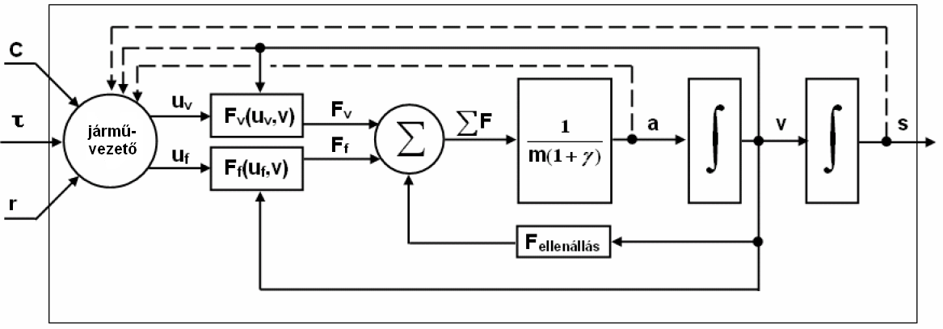

2. ábra: A járműirányítást befolyásoló tényezők a járművezetőn keresztül hatnak. A járműberendezés megvalósítja a vezető által kiadott u_{v} és f_{v} vezérlőjeleknek megfelelő F_{v} és F_{f} vonó- és fékező erőket

Az ábrán lévő jelölések:

c: külső tényezők (forgalomirányítás stb),
τ: vezetői rendelkezés a késési időről vagy sietésről,
r: véletlen jellegű forgalmi zavaró tényezők,
F_{v} (u_{v}, v) és F_{f} (u_{f}, v): a járművezetői intézkedés szerint, a járműberendezés által a hajtott kerekeken megvalósított F_{v} vonóerő és F_{f} fékerő sebesség-függvényei,
F_{ellenállás} : menetellenállás erők,
m(1+ γ) : a forgó tömegek hatását is figyelembe vevő tömeg-érték, a γ általában 3-10 % közti tömeg-többletet jelent
a: gyorsulás,
v: sebesség,
s: út.

A hatásvázlatban szereplő u_{v} és f_{v} vezérlőjeleket a jármű vezetője adja a jármű belső irányító rendszere számára. A jármű energiaátalakítói és vontatómotorjai, valamint a villamos és pneumatikus fékberendezései az F_{v} (u_{v}, v) és F_{f} (u_{f}, v) blokkokba foglalva megvalósítják az u_{v} és f_{v} vezérlőjeleknek megfelelő F_{v} és F_{f} vonó- és fékező erőket, létrehozva a kívánt gyorsító és lassító hatásokat, amelyekkel a járműtől várt feladat teljesíthető.

2. A járműkerék és a pálya kapcsolata, a hosszirányú erők átadásának korlátai. Vonó-és fékerőgörbék. A jármű vontatási teljesítménye

A jármű kerekeinek kapcsolata az út, vagy vasúti sín felületével korlátozott vonóerőátadást tesz lehetővé, amelyet a μ súrlódási-, tapadási-, erőkapcsolati tényező fogalmakkal jelölhetünk, és tartalmában a lehetséges haladási irányú-, és a felületre merőleges erőknek, F_{n} hányadosaként értelmezünk, 3. ábra:
.

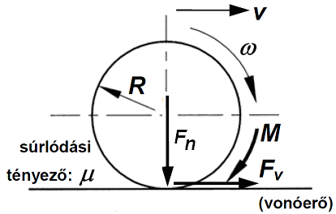

3 ábra: az M hajtónyomaték az R sugarú kerék kerületén az Fv vonóerőt hozza létre, amely nem lehet nagyobb, mint a felületre merőleges normálerőnek és a súrlódási vagy erőkapcsolati tényezőnek a szorzata

A sín és a hajtott kerék kapcsolatában kimutatták, hogy a μ erőkapcsolati tényező az ú.n. mikrocsúszás tartományában egy lehetséges határig növekvő, majd azt meghaladva csökkenő jellegűvé válik, 4. ábra. Nem csökkentve a kifejtett hajtó nyomatékot, kerékperdülés következik be, a kerék kerületi sebessége jelentősen nagyobbá válik, mint a haladási sebesség. Azaz, a folyamatos erőkifejtéshez egy tartósan fennálló kúszásra, viszonylag kis sebességkülönbségre van szükség a kerék és sín érintkezési felülete között. A sebességkülönbség túlzott növekedése egy határérték után már csökkenő μ értéket fog eredményezni.
Közúti járművek esetében részben hasonló a helyzet.

4. ábra. A μ értékének változása a járműkerék kúszási sebességének függvényében

A villamos hajtású járművek nyomatékszabályozásának egyik fontos területe a perdülés érzékelése, és a hajtó nyomatéknak csak a feltétlenül szükséges mértékű csökkentése. Ehhez számos megoldást fejlesztettek ki, amelyek a vasúti és közúti járművekben hasonló elvek szerint működnek, gyártóik is ugyanazok. Az érzékelők többnyire a szögsebesség, újabban a szöggyorsulás változását követik, és a nem elfogadható értékű szöggyorsulások megjelenésekor a lehető legkisebb késedelemmel megkezdik a beavatkozást a motoráram gyors, de kismértékű csökkentésére.

Villamos hajtású közúti és vasúti járműveknél a hajtónyomaték csökkentése a váltakozóáramú motorokkal hajtott járműveken elegendően kis időállandójú folyamatként kezelhető, és a vonó- és fékerők fenntartása a mai járműveknél igen eredményes – lásd a szinkronmotoros hibrid járműhajtásoknál leírtakat.

A még meglévő egyenáramú motoros (vasúti) járműveken a régóta alkalmazott nyomatékszabályozott rendszer tulajdonságai miatt csak fejlettebb elektronikus berendezés mellett tudnak elfogadhatóan gyorsan reagálni jelentkező kerékperdülésre. Az enélküli járművek motoráram-csökkentési sebessége a nagy villamos időállandók miatt nem elegendő, a kerékperdülés megszüntetése csak késve, és túl nagy mértékű áramcsökkentéssel tud megtörténni..

Féküzemben ez ugyanekkora fontosságú. Az ábra bal alsó ábrarészlete mutatja a blokkolás bekövetkezésének határát, ha túlfékezéssel átlépjük a megcsúszás határát. Az ilyenkor létrejövő makrocsúszás már nagyobb, több százaléknyi sebességkülönbséget jelent a haladási sebességhez viszonyítva, ami felesleges kopást, és kisebb fékteljesítményt jelent, mintha az ezt megelőző állapothoz tartozó kisebb sebességkülönbséggel és nagyobb μ értékkel fékeznénk, ami kisebb féknyomatékkal lehetséges.
.
Elmondható, hogy a legnagyobb μ értéket a mikrocsúszás tartományában kapjuk, a μ értékkel közel arányos, kis sebességkülönbség mellett, és a μ maximumát túllépve csökkenő μ érték és növekvő csúszási sebesség következik be. A visszaálláshoz csökkentendő a vontatómotor nyomatéka, majd újra növelhető lesz.
Ezt a feladatot önálló processzoros egység látja el, a gépjárművekéhez hasonló módon, de itt nem a féknyomás- , hanem a motoráram változtatásával.
.
Az állandó nyomatékra szabályozott kerékhajtások jó gyorsítási tulajdonságot adnak, de az ilyen hajtás szabályozási érzékenysége kisebb a túlfékezés miatti blokkolás észlelését követő változtatási szándékra, ezért a blokkolás észlelésének és a beavatkozásnak nagyon kis késedelemmel kell megtörténniük.

Hasonló fontosságú a gépjárművek ívben haladásakor a kisodródás észlelésekor tett beavatkozások mértéke és gyorsasága, vegyes hibrid járművek esetén, amikor villamos és mechanikai hajtónyomatékok egyszerre vannak jelen. A gyorsabb hatású beavatkozás a villamos motor nyomatékcsökkentésétől várható, és elkerülhető a csúszásnak indult kerék megfogása súrlódó fékkel, bár ez utóbbi működtetésének folyamata már jól kidolgozott és eredményes.
A szinkronmotoros hajtások reagálási készsége a robothajtásokból ismerten minden más motortípusénál gyorsabb. Az aszinkron motorokat nagyobb járműtömegű hajtások alkalmazzák, trolibusztól a villamos mozdonyokig, melyeknél a forgó tömegek tehetetlenségi nyomatéka is egy nagyságrenddel nagyobb, mint a személygépkocsikban mérhető, így kevésbé gyors reagálású beavatkozások is eredményesek.

Az alábbi, 5. ábrán dízel-villamos mozdony irányítási tömbvázlata látható, megjelölve benne a kerék-sín kapcsolatok perdülési-megcsúszási eseményeinek kezelési feladatait is.

5. ábra. Dízel-villamos mozdony számítógép irányítású hajtásrendszere a csúszás- és perdülésvédelemmel

A mozdony vonó- és fékerőgörbéi, 6. ábra, érzékeltetik, hogy a hatásfok tartalma megfordul, amikor a jármű felől történik a motor forgatása, generátoros üzemben. Valamennyi veszteség a jármű, mint behajtó oldal felől növeli a fékteljesítmény számértékét, ugyanakkora villamos teljesítmény mellett. A féküzemi görbét nem engedik az állandó indexű áram vonala fölé futni, így a fékerő értéke 40 km/h-tól megállásig változatlan.

3. A jármű hajtásra átvitt vontatási teljesítménye és korlátai

A vonóerőgörbe felső, kezdeti szakasza jelzi a növekvő sebességhez erősen csökkenő vonóerő-jelleget, ami a tapadási–súrlódási tényező sajátosságát követi. A tendencia ismeretében a jármű vonóerőkifejtésének folyamata irányított, és az ábrán látható eső jellegű függvényvonalat követi.

Az erőátvitel villamos és mechanikai teljesítményeinek egyenértékűsége

Egy adott beállítású dízelmotor által leadott teljesítménynek, P_{D}, ugyanakkora számértékű villamos generátor teljesítmény felel meg, ami az inverterek után a motorfeszültség és áram értékeinek 3 z U_{m}I_{m}cosφ η_{m} szorzatával is kiadódik, ahol z a motorok száma, s ez a sebesség és vonóerő szorzatával egyenlő, ha az átviteli hatásfok értéke η_{eáö} :

P_{D} = M_{D} ω_{D} = 3 U_{g}I_{g} cosφ η_{g} = 3 z U_{m}I_{m}cosφ η_{m} = F_{v} v η_{eáö} = P_{vont}.

Az inverterek veszteségeit a motorok η_{m} hatásfokánál vettük figyelembe.

A még álló jármű indítási vonóerejének maximumánál a névleges teljesítménynek mintegy 1/6 - ¼ -e szükséges az összveszteség fedezetéül, és mivel a sebesség zérus, a vontatási teljesítmény és a hatásfok is az.
Néhány km/h sebesség felett a hatásfok már 75-80 % -os, és az áramok csökkenésével, a motorfeszültség emelkedésével kissé tovább nő. Reálisan az η_{eáö} erőátviteli összhatásfok legmagasabb értékei 80-85 % körüliek, a jármű névleges sebességének 2/3-ada körül.

A motorok belső feszültsége állandó fluxus mellett sebesség-, azaz frekvencia-arányos:

U_{b} = 4,44 f N Φ ξ,

így az invertereknek kapocsfeszültségként az impedanciákon eső feszültséggel kell még nagyobbat előállítaniuk, de alapvetően sebességarányos feszültségre van szükség. A hiperbolikus jellegű vonóerőgörbén gyorsulva a csökkenő vonóerőnek és nyomatéknak megfelelő csökkenő áram csökkenti a rendszer fő egységeinek rézveszteségét, veszteség-teljesítményét

P_{veszt} = I²R.

Ennek köszönhetően az összhatásfok emelkedik, de ezt kissé rontja a növekvő sebességeknél annak arányával, és részben négyzetesen is növekvő mechanikai veszteségek értéke.

A teljesítmény az abszcisszával párhuzamos vonalként rajzolható egy kezdeti sebességtartomány felett, miután a sebesség és vonóerő szorzata már eléri az előírt és állandó teljesítmény értékét, amely az F_{v} vonóerő és a v sebesség szorzótényezőivel hiperbolát alkot, ez látható az ábrán.

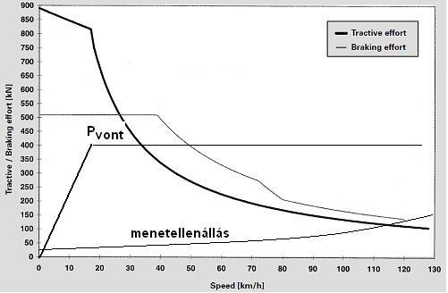

6. ábra. A névleges teljesítményhez tartozó vonó- és fékerő-hiperbolák aszinkronmotoros hajtású dízelmozdonyban, amely lehetséges teljesítménye a dízelmotoréval korlátozott. A menetellenállás berajzolt görbéje 115 km/h sebesség elérését teszi lehetővé

A hiperbolikus vonóerőgörbe eléréséig tartó indítási-gyorsítási szakasz az ábrán csökkenő vonóerő értéket mutat, ami a μ értékének a haladási sebesség növekedésével bekövetkező csökkenéséhez igazodik. A csökkenés egy része a növekvő sebességhez tartozó növekvő függőleges irányú kerékmozgásoknak tudható be, a pályahibák miatt. A pályára merőleges erők sebességfüggvényében nő a csökkenő erők területi aránya, amelyek perdülésveszélyt jelentenek, és az átlagos μ értékének csökkenését eredményezik.

Dízelmozdonyok vontatási teljesítménye a beépített erőforrásénál jelentősen kisebb is lehet, ha a mozdonytól vonatfűtési-klimatizálási feladatot is várnak. Ez általában egy külön beépített, de a dízelmotorról hajtott szinkron generátorról kapja az ellátást.
Mai vasúti személykocsinként ennek energiaigénye 30-40 kW, amely 600-1000 kW teljesítmény-elvétellel járhat. A belső számítógépes járműirányító rendszer egy feltételrendszert és a közlekedési feladatot elemezve dönt arról, hogy a járművezetői szándék szerinti vontatási teljesítmény vagy az utasszállítás prioritásai érvényesüljenek-e, és milyen mértékben.

Többáramnemű elnevezésű, azaz két- vagy többféle felsővezeték-rendszer alatti közlekedésre képes villamosmozdonyok aszinkron vontatómotorjai egyféle inverterről járnak, de az inverter előtti közbenső egyenfeszültségű kör táplálása kétféle váltakozófeszültség transzformátoráról, illetve a kétféle, 1500 V vagy 3000 V egyenáramú felsővezetékről már közvetlenül lehetséges.
A 7. ábrán látható, hogy a vontatómotorok által leadott vontatási teljesítmény értéke függ a felsővezeték feszültségétől, mert az inverterek és a motorok közel 2800 V AC feszültségűek, és az 1500 V feszültségű hálózatról felvehető teljesítmény emiatt korlátozódik.

A sebességtartomány kiterjesztése a szaggatott vonalak szerint általában a fogaskerék-áttétel változtatásával, álló helyzetben történő átkapcsolásával lehetséges, vagy jelentős mértékű mezőgyengítésre alkalmas vontatómotorok használatával, amelyekkel elkerülhető a nagy fordulatszámokhoz tartozó nagy motorfeszültség használata. Ilyenek a szinkronmotoros hajtások, melyeknél a motor túlméretezése elkerülhető.

7. ábra: Négy-áramnemű villamosmozdony vonóerőgörbéi

A hajtási teljesítmény korlátait az eddigiekben elmondottak szerint is összességében

- a jármű tömegétől is függő lehetséges legnagyobb vonóerő,
- a megengedett tengelyterhelés,
- a beépíthető vontatómotor méretek,
- a sebességgel csökkenő súrlódási vagy tapadási tényező,
- nagy sebességeknél a rendelkezésre álló erőforrás teljesítményének határai
jelentik.

Irodalom:

- BME Vasúti Járművek Tanszék letölthető anyagai
- Vasúti szakfolyóiratok és kiadványok

